Диагностическая работа по географии
9 класс
1 вариант
При выполнении заданий пользоваться картами атласа не разрешается.

- Укажите субъекты РФ, указанные на политико-административной карте России.

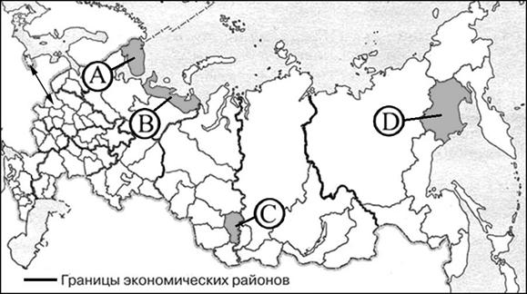

 | A | B | C | D
Субъект РФ

- Установите соответствие между республикой РФ и ее столицей.

Республика | Столица
1. Татарстан | А. Элиста
2. Карелия | Б. Майкоп
3. Бурятия | В. Петрозаводск
4. Адыгея | Г. Казань
 | Д. Улан-Удэ
 | Е. Йошкар-Ола

1 | 2 | 3 | 4

Задания 3, 4, 5 выполняются с использованием приведенной ниже таблицы

Таблица 1. Площадь территории и численность населения отдельных регионов РФ.

Регион | Площадь территории, тыс.км² | Численность населения по годам (тыс. человек)
 |  | всего |  |  | городского |  |  | сельского
 |  | 2000 | 2007 | 2012 | 2000 | 2007 | 2012 | 2000 | 2007 | 2012
Республика Тыва | 171 | 306 | 308 | 309 | 153 | 158 | 166 | 153 | 152 | 143
Ленинградская область | 85 | 1667 | 1638 | 1734 | 1100 | 1086 | 1134 | 567 | 552 | 600
Магаданская область | 461 | 201 | 169 | 154 | 183 | 160 | 148 | 19 | 9 | 6

3. Используя данные таблицы 1 определите, в каком из указанных в таблице регионов за период с 2000 по 2012 г.г. наблюдался рост численности всего населения.

4. Используя данные таблицы 1 определите долю городского населения в общей численности населения в Ленинградской области в 2012г. Ответ запишите цифрами.

Ответ:____________%.

5. Используя данные таблицы 1, определите среднюю плотность населения в Ленинградской области в 2012г. Ответ запишите цифрами.

Ответ: ____________чел. на 1 км².

Задания 6,7 выполняются с использованием приведенного ниже графика.

Общие показатели рождаемости и смертности населения России.

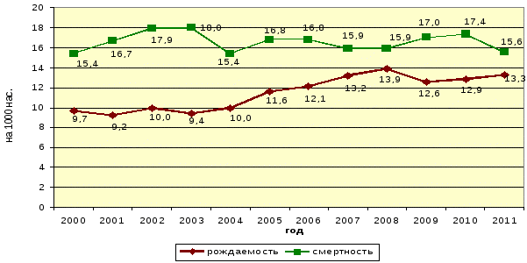

6. В каком году показатель рождаемости был наименьшим?

7. Определите показатель естественного прироста населения в 2011г. Ответ запишите в виде числа .
Ответ: _______ на 1 тыс. человек.

8. Установите соответствие между видами полезных ископаемых и регионами, где расположены их крупнейшие месторождения.

Полезные ископаемые | Регионы
1. Апатиты | А. Средняя Сибирь
2. Каменный уголь | Б. Западная Сибирь
3. Нефть | В. Кольский полуостров
4. Железные руды | Г. Среднерусская возвышенность

1 | 2 | 3 | 4

9. Выберите из предложенного списка два города, которые являются крупными центрами черной металлургии. Запишите их в порядке возрастания.
1. Череповец 2. Владимир 3. Братск
4. Красноярск 5. Старый Оскол 6. Якутск

10. В каком из перечисленных районов России сельское хозяйство является отраслью специализации?

1. Европейский Север 2. Дальний Восток
3. Европейский Юг 4. Центральная Россия.

11. Какая из перечисленных отраслей промышленности развита в Северо-Западном экономическом районе?
1. нефтяная промышленность 3. производство зерноуборочных комбайнов
2. судостроение 4. добыча марганцевых руд.

12. Кандалакшский алюминиевый завод (Мурманская область) – самый северный из всех российских заводов по производству алюминия. Объясните, какие особенности ЭГП города Кандалакша способствовали размещению в нем этого завода. Укажите две особенности ЭГП.
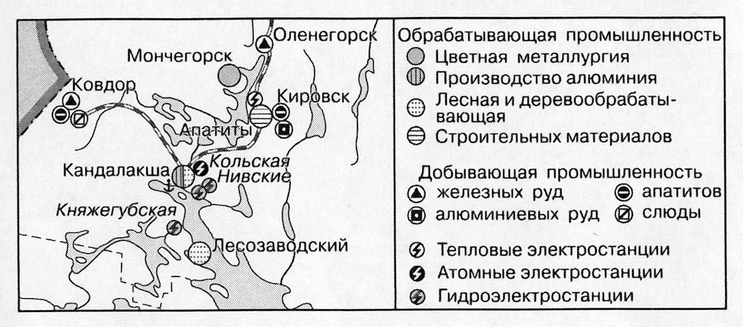

13. Определите регион России по его краткому описанию.

Территория этой республики граничит с одним из европейских государств. Большую часть поступлений в бюджет республики приносят добыча железных руд, лесная, деревообрабатывающая, целлюлозно-бумажная промышленность. На территории республики расположен уникальный историко-архитектурный музей-заповедник «Кижи».

14. Туристические фирмы разных регионов России разработали слоганы
(рекламные лозунги) для привлечения туристов в свои регионы. Установите соответствие между слоганом и регионом.

СЛОГАН РЕГИОН
A) Посетите наш регион летом – здесь можно 1)Ленинградская область
любоваться «белыми ночами» 2)Краснодарский край
3)Кемеровская область
Б) Прекрасные пляжи, горы с альпийскими 4)Самарская область
лугами – отдых у нас разнообразен!

А | Б

15. С помощью приведенной ниже карты сравните средние температуры воздуха в точках, обозначенных на карте буквами А, Б, В. Расположите эти точки в порядке повышения температуры. Запишите получившуюся последовательность букв.

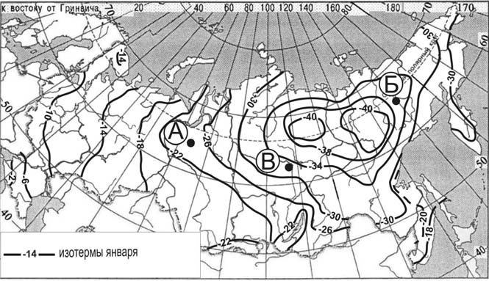

Дополнительное задание.
16. Назовите государства, имеющие выход к Балтийскому морю, укажите их столицы.
За каждый правильный ответ Вы получите 0,5 балла.

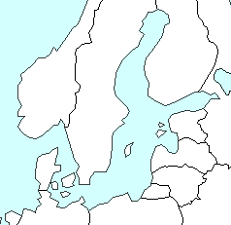

Диагностическая работа по географии
9 класс
2 вариант
При выполнении заданий пользоваться картами атласа не разрешается.

- Укажите субъекты РФ, указанные на политико-административной карте России.

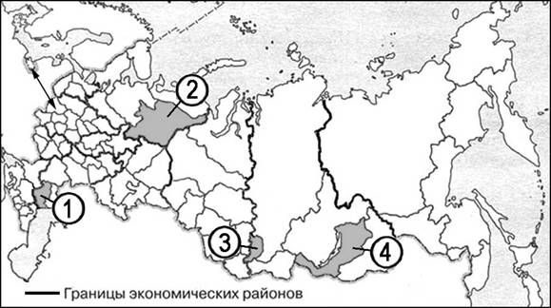

 | 1 | 2 | 3 | 4
Субъект РФ

- Установите соответствие между республикой РФ и ее столицей.

Республика | Столица
1. Коми | А. Чебоксары
2. Адыгея | Б. Майкоп
3. Чувашия | В.. Казань
4. Тыва | Г. Сыктывкар
 | Д.Кызыл
 | Е. Уфа

1 | 2 | 3 | 4

Задания 3, 4, 5 выполняются с использованием приведенной ниже таблицы

Таблица 1. Площадь территории и численность населения отдельных регионов РФ.

Регион | Площадь территории, тыс.км² | Численность населения по годам (тыс. человек)
 |  | всего |  |  | городского |  |  | сельского
 |  | 2000 | 2007 | 2012 | 2000 | 2007 | 2012 | 2000 | 2007 | 2012
Ленинградская область | 85 | 1667 | 1638 | 1734 | 1100 | 1086 | 1134 | 567 | 552 | 600
Магаданская область | 461 | 201 | 169 | 154 | 183 | 160 | 148 | 19 | 9 | 6
Республика Алтай | 101 | 202 | 205 | 208 | 51 | 53 | 59 | 151 | 152 | 149

3. Используя данные таблицы 1, определите, в каком из указанных в таблице регионов за период с 2000 по 2012 г.г. наблюдалось уменьшение численности всего населения.

4. Используя данные таблицы 1, определите долю сельского населения в общей численности населения в Ленинградской области в 2012г. Ответ запишите цифрами.

Ответ:____________%.

5. Используя данные таблицы 1, определите среднюю плотность населения в Ленинградской области в 2012г. Ответ запишите цифрами.

Ответ: ____________чел. на 1 км².

Задания 6,7 выполняются с использованием приведенного ниже графика.

Общие показатели рождаемости и смертности населения России.

6. В каком году показатель рождаемости был наибольшим?

7. Определите показатель естественного прироста населения в 2010г. Ответ запишите в виде числа .
Ответ: _______ на 1 тыс. человек.

- Установите соответствие между видами полезных ископаемых и регионами, где расположены их крупнейшие месторождения

Полезные ископаемые | Регионы
1. Железные руды | А. П-ов Ямал
2. Медные руды | Б. Урал
3. Природный газ | В. Среднерусская возвышенность
4. Алмазы | Г. Якутия

1 | 2 | 3 | 4

9. Выберите из предложенного списка два города, являющиеся крупными центрами цветной металлургии. Запишите их в порядке возрастания.

1. Новокузнецк 2. Череповец 3. Норильск
4. Иваново 5. Шелихов 6. Архангельск.

10. Какой из перечисленных регионов лидирует по валовому сбору зерновых?

1. Центральный район 2. Европейский Юг
3. Северо-Западный район 4. Европейский Север.

11. Какая из перечисленных отраслей промышленности развита в Северо-Западном экономическом районе?

1. нефтяная промышленность 3. производство зерноуборочных комбайнов
2. текстильная промышленность 4. судостроение.

12. Орский машиностроительный завод «ОЗТП-Сармат» (Оренбургская область) занимается производством сельскохозяйственной техники, в том числе – металлоемкой (например, завод производит большегрузные тракторные прицепы). Объясните, какие особенности ЭГП города Орска способствовали размещению в нем этого завода. Укажите две особенности ЭГП.

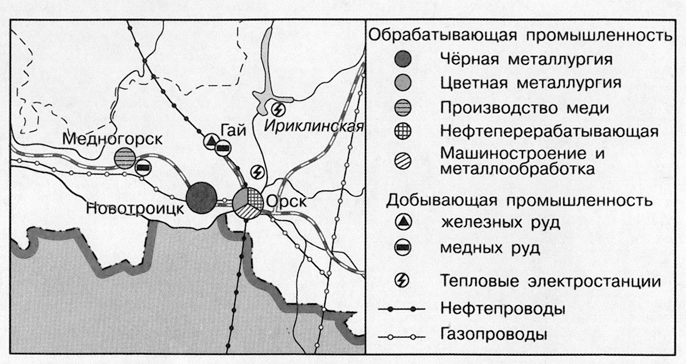

13. Определите регион России по его краткому описанию.
Несмотря на свое окраинное положение, эта область имеет выгодное ЭГП. Она граничит с двумя европейскими странами, и на ее территории находится крупнейший незамерзающий порт Северного Морского пути. Область выделяется самым высоким в России уровнем урбанизации, основу ее хозяйства составляет комплекс горнодобывающих и рыбоперерабатывающих производств.

14. Туристические фирмы разных регионов России разработали слоганы (рекламные лозунги) для привлечения туристов в свои регионы. Установите соответствие между слоганами и регионами.

СЛОГАН РЕГИОН
А) Приглашаем вас провести отдых в 1) Республика Дагестан
самом западном регионе России! 2) Республика Калмыкия
Б) Дышите целебным горным воздухом на 3) Калининградская область
наших горноклиматических курортах! 4) Ленинградская область

А | Б

15. С помощью приведенной ниже карты сравните средние температуры воздуха в точках, обозначенных на карте цифрами 1,2, 3. Расположите эти точки в порядке понижения температуры. Запишите получившуюся последовательность цифр.
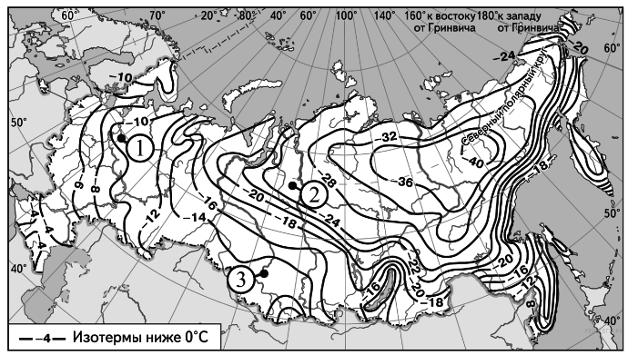

Дополнительное задание.
16. Назовите государства, имеющие выход к Балтийскому морю, укажите их столицы.
За каждый правильный ответ Вы получите 0,5 балла.

Шкала оценок.

Номер вопроса | Количество баллов
1 | 4 (1 балл за каждый правильный ответ)
2 | 4 (1 балл за каждый правильный ответ)
3 | 1
4 | 1
5 | 1
6 | 1
7 | 1
8 | 2 (1 балл, если выполнена половина задания)
9 | 2 (1 балл, если выполнена половина задания)
10 | 1
11 | 1
12 | 2 (1 балл, если выполнена половина задания)
13 | 2
14 | 2 (1 балл, если выполнена половина задания)
15 | 2
16 | 9 (0,5 балла за каждый правильный ответ)

Рекомендации для учителя. Если учащийся выполнил задание № 16 полностью, рекомендуется поставить ему дополнительную отметку.

«5» - 25 – 27 и более баллов
«4» - 20 - 24 балла
«3» - 14 – 19 баллов
«2» - 13 и менее баллов

ФОРМА АНАЛИЗА ДИАГНОСТИЧЕСКОЙ РАБОТЫ.

№ ОУ | Кол-во 9-ых классов | Общее кол-во учащихся 9-ых классов | Общее кол-во выполнявших работу | % учащихся. полностью выполнивших |  |  |  |  | Доля учащихся в % |  |  |  | Качество знаний (% работ 4-5) | Качество успеваемости (% работ 3-5) | Средний балл
 |  |  |  | задание 1 | задания 3,4,5, | задание 6,7 | задание 12 | задание 15
 |  |  |  |  |  |  |  |  | 5 | 4 | 3 | 2

Характерные ошибки: № задания ___________________________________________

Учитель ______________________________

